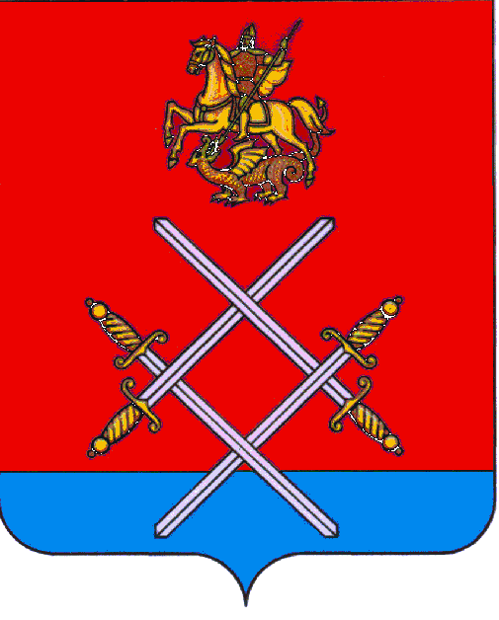

ГЛАВА РУЗСКОГО ГОРОДСКОГО ОКРУГА

МОСКОВСКОЙ ОБЛАСТИ

ПОСТАНОВЛЕНИЕ

ОТ__________________________№______

Об утверждении графика приема граждан и юридических лиц в администрации Рузского городского округа

В соответствии с Федеральными законами от 02.05.2006 N 59-ФЗ "О порядке рассмотрения обращений граждан Российской Федерации", Законом Московской области N 164/2006-ОЗ от 05.10.2006 "О рассмотрении обращений граждан", с целью упорядочивания приема граждан должностными лицами администрации Рузского городского округа, руководствуясь Уставом Рузского муниципального района, постановляю:

1. Утвердить График личного приема граждан и юридических лиц Главой Рузского городского округа, первым заместителем главы администрации Рузского городского округа и заместителями главы администрации Рузского городского округа (прилагается).

2. Установить, что предварительная запись на прием к Главе Рузского городского округа, первому заместителю главы администрации Рузского городского округа и заместителям главы администрации Рузского городского округа осуществляется специалистами отдела по работе с обращениями граждан управления делами администрации Рузского городского округа ежедневно с 9.00 до 18.00 (в пятницу – до 16.45), с перерывом на обед с 13.00 до 14.00 по общегородскому телефону 23-978 или лично, в Администрации Рузского городского округа, по адресу: г. Руза, ул. Солнцева, д. 11, кабинет 205.
3. Установить единые дни и часы приема граждан руководителями структурных подразделений администрации Рузского городского округа – еженедельно среда и четверг с 9.00 до 13.00. В случае необходимости предварительную запись на прием осуществляют специалисты соответствующего отдела, управления.
4. Руководителям структурных подразделений администрации Рузского городского округа обеспечить прием граждан в соответствии с п.3 настоящего.
5. Опубликовать настоящее постановление на официальном сайте администрации Рузского городского округа и в газете «Красное знамя» для информирования населения.
6. Считать утратившим силу постановление администрации Рузского муниципального района № 1405 от 27.05.2016 года «Об установлении дней приема граждан и юридических лиц в администрации Рузского муниципального района».
7. Контроль за исполнением настоящего постановления возложить на заместителя Главы администрации Рузского городского округа Назарьеву Е.А.

Глава городского округа М.В.Тарханов

Верно: Начальник общего отдела Л.В. Спиридонова

Зверева Т.П.
84962723978

